***СИГНАЛІЗАЦІЙНЕ ПОВІДОМЛЕННЯ №42***

***щодо фітосанітарного стану сільськогосподарських угідь в господарствах Київської області від 26.08.2025 року* .**

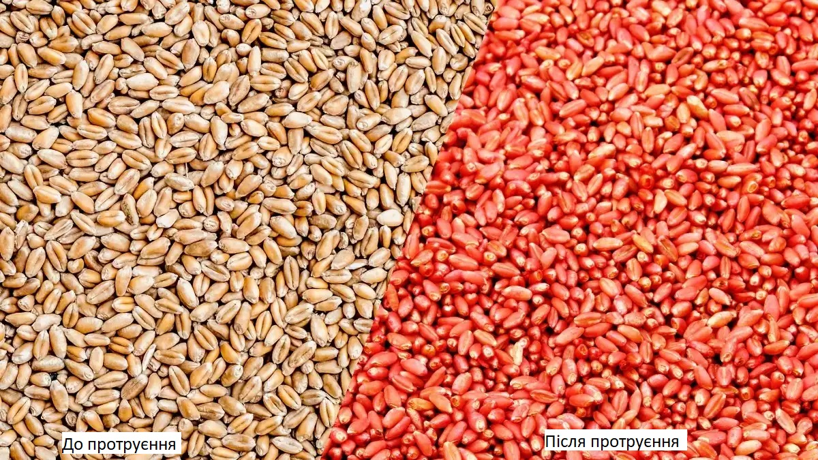

Головне управління Держпродспоживслужби в Київській області звертає увагу, що незабаром розпочнеться комплекс осінньо-польових робіт, пов’язаних з посівом озимих культур. Недотримання рекомендованих сівозмін, використання спрощених систем обробітку ґрунту, а часом – й насіння неналежної якості, призводять до збільшення рівня патогенів, які зберігаються як у ґрунті (снігова пліснява, гельмінтоспоріоз, кореневі гнилі тощо), а також можуть переноситися насінням (фузаріози, сажкові хвороби тощо). Обираючи насіння для майбутнього посіву, необхідно передусім подумати про його якісні показники. Основним заходом, який допоможе аграріям отримати високий врожай, є обов’язкова передпосівна обробка насіння.

**Сучасна передпосівна обробка насіннєвого матеріалу є більш комплексним заходом ніж звичайне протруєння.** На насіннєвий матеріал, окрім фунгіцидних чи інсекто-фунгіцидних протруйників, наносяться захисно-стимулюючі речовини, що містять стимулятори росту рослин, комплексні мікродобрива, мікроелементи та плівкоутворюючі речовини.

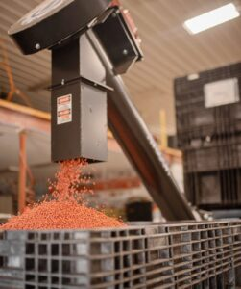Все це в комплексі забезпечує захист і стимуляцію процесів росту рослин. Протруєне насіння дозволяє отримати здорові й дружні сходи, захистити як кореневу систему, так й молоді проростки від комплексу хвороб, котрі ще до проростання насіння можуть завдати значної шкоди й призвести до недобору врожаю. Даний технологічний прийом є економічно та екологічно виправданим заходом, адже при відносно невисоких фінансових затратах на протруйник, можна ефективно контролювати низку шкідливих організмів. Окрім цього не потрібно забувати, що лише протруювання насіння дає можливість контролювати збудників хвороб, інокулюм яких зберігається в ґрунті, всередині насіння або в насіннєвій оболонці, адже фунгіцидні обробки у період вегетації проти цих фітопатогенів будуть неефективними.

Проведення передпосівного протруювання насіння дозволяє знизити втрати врожаю на 50% і більше.

**Протруйники за характером дії поділяють на контактні та системні:**

1. **Контактні** не проникають всередину і діють на збудника хвороби під час безпосереднього контакту на поверхні насінини. Застосовуються за кілька тижнів до сівби.
2. **Системні**проникають у тканини та судинну систему рослини і рухаються нею. Забезпечують захист від внутрішньої інфекції та тримають захист від появи сходів до фази кущення. Використовувати їх слід за кілька діб перед посівом.

Зміни клімату, які спостерігаються протягом останніх 15 років, призводять до зміни строків висіву, а також умов проростання рослин, тому потрібно надавати перевагу протруйникам з подовженою контактною дією.

Особливого значення набуває якісне протруєння насіння озимих культур із використанням фунгіцидів та інсектоакарацидів. При цьому проведення таких робіт із внесенням препаратів системної дії є першочерговим, оскільки дозволяє регулювати чисельність комплексу шкідливих організмів, що пошкоджують кореневу систему і сходи озимих рослин. Ефективним буде додавання до суміші протруйників рістстимулюючих речовин, які підсилюють пригнічення патогенних організмів, створюючи на поверхні насінини плівку з органічних і мінеральних елементів, забезпечують живлення сходів на ранніх етапах розвитку рослини.

**Протруюють насіння завчасно (за 2-3 тижні) або безпосередньо перед сівбою.** Протруювання насіння сприяє захисту рослин в період проростання від патогенів та шкідників, які мешкають в ґрунті і зберігаються на рослинних рештках, а також від ранніх аерогенних інфекцій. В ґрунті та на пожнивних рештках зберігається велика кількість збудників хвороб, які проникають в рослину через ніжні покриви паростків та первинних корінців. При низькій родючості ґрунту, а, отже, і низькому антифітопатогенному потенціалі, відбувається накопичення різних видів патогенних міксоміцетів.

Посіви озимих культур на стадії сходів-кущення піддаються ураженню збудників кореневої гнилі, що є досить розповсюдженим та шкідливим захворюванням. Шкідливість кореневих гнилей проявляється в зниженні схожості насіння, зрідженні посівів, скороченні загальної та продуктивної кущистості.

Крім того й про шкідників забувати не варто, оскільки вони також чудово почуваються на полях і за сприятливих для себе умов можуть почати пошкоджувати і висіяне насіння, і проростки зі сходами. Тому захист насіння найкраще проводити фунгіцидно-інсектицидний, застосовувати не двокомпонентні, а трьохкомпонентні протруйники, що мають у своєму складі два різні фунгіциди та інсектицид.

**Крім вибору протруйника, не менш важливим фактором є якість протруювання, яка характеризується наступними показниками:**

1. **Ступінь протруювання.** Посівний матеріал повинен мати певну кількість протруйника, норма повинна бути чітко витримана.
2. **Рівномірний розподіл протруйника на посівному матеріалі.** Він повинен бути таким, щоб кожне зерно отримало однакову його кількість, водночас його розподіл по поверхні має бути рівномірним.
3. **Високий рівень прилипання.** Вся доза нанесеної діючої речовини повинна залишатись на зерні після механічного впливу: затарювання, транспортування і сівба.
4. **Текучість посівного матеріалу.** Після проведення протруювання посівний матеріал повинен зберегти текучість (сипучість).

**На якість протруєння впливають:**

* посівний матеріал;
* протруйник і його препаративна форма;
* протруювальна техніка.

***Обов’язково потрібно враховувати фітотоксичність усіх застосовуваних препаратів та їх загальний вплив на екологію. Всі роботи треба проводити, суворо дотримуючись правил техніки безпеки при роботі з пестицидами та агрохімікатами та лише дозволеними препаратами згідно з «Державним реєстром пестицидів і агрохімікатів, дозволених до використання в Україні». До роботи з пестицидами і агрохімікатами допускаються лише ті особи, які пройшли навчання та мають Посвідчення про право роботи з пестицидами.***